TRƯỜNG ĐẠI HỌC XÂY DỰNG HÀ NỘI

KHOA CÔNG NGHỆ THÔNG TIN

-----🙞🙜🕮🙞🙜-----

  
  
  
  
  
  
  
BÁO CÁO ĐỒ ÁN

**THIẾT KẾ KIẾN TRÚC PHẦN MỀM**

NGÀNH CÔNG NGHỆ THÔNG TIN

**Đề tài**

**Website Xem Phim**

Nhóm thực hiện: Nhóm 2

|  |  |
| --- | --- |
| Danh sách sinh viên thực hiện |  |
| 1. Nguyễn Mạnh Hùng 2. Lưu Quang Khải | **91065** **S102165** |

Giảng viên: **ThS. Phạm Hữu Tùng**

Hà Nội, 04/2025

Contents

Mục lục 2

Chương I. Giới thiệu đề tài 4

1.1. Lý do chọn đề tài 4

1.2. Mục tiêu của đồ án 4

1.3. Phạm vi và giới hạn 4

1.3.1. Người dùng thông thường 4

1.3.2. Quản trị viên 4

1.4. Phương pháp thực hiện 5

1.4.1. Hướng giải quyết. 5

1.4.2. Công cụ, công nghệ sử dụng. 5

Chương II. Phân tích hệ thống 8

2.1. Mô tả bài toán 8

2.1.1. Mô tả bài toán 8

2.1.2. Nhu cầu của người dùng (Client) 8

2.1.3. Nhu cầu của người quản trị (Admin) 8

2.2. Yêu cầu chức năng 9

2.2.1. Chức năng dành cho Client (Người xem phim) 9

2.2.2. Chức năng dành cho Admin (Người quản trị) 10

2.3. Yêu cầu phi chức năng 11

2.3.1. Hiệu suất (Performance) 11

2.3.2. Khả năng mở rộng (Scalability) 11

2.3.3. Khả năng sử dụng (Usability) 11

2.3.4. Độ tin cậy (Reliability) 12

2.3.5. Bảo mật (Security) 12

2.3.6. Khả năng bảo trì (Maintainability) 12

2.3.7. Khả năng tương thích (Compatibility) 12

2.4. Use Case Diagram tổng quát 13

2.5. Mô tả các Use Case chính 14

2.5.1. Biểu đồ Use case đăng ký. 14

2.5.2. Biểu đồ Use case đăng nhập. 15

2.5.3. Biểu đồ Use case đăng đăng xuất. 16

2.5.4. Biểu đồ Use case quản lý thông tin cá nhân. 17

2.5.5. Biểu đồ Use case quản lý danh sách yêu thích. 19

2.5.6. Biểu đồ Use case Xem phim. 21

2.5.7. Biểu đồ Use case quản lý tài khoản người dùng. 22

2.5.8. Biểu đồ Use case quản lý phim. 25

2.5.9. Biểu đồ Use case quản lý danh mục. 29

2.5.10. Biểu đồ Use case thể loại. 34

2.5.11. Biểu đồ Use case đăng ký. 38

Chương III. Thiết kế hệ thống 43

3.1. Lựa chọn mô hình 43

3.2. Biểu đồ hoạt động 45

3.2.1. Biểu đồ Sequence chức năng: Đăng ký tài khoản. 45

3.2.2. Biểu đồ Sequence chức năng: Đăng nhập 45

3.2.3. Biểu đồ Sequence chức năng: Đăng xuất. 46

3.2.4. Biểu đồ Sequence chức năng: Quản lý thông tin cá nhân. 47

3.2.5. Biểu đồ Sequence chức năng: Tìm kiếm phim. 48

3.2.6. Biểu đồ Sequence chức năng: Thêm phim vào danh sách yêu thích 49

3.2.7. Biểu đồ Sequence chức năng: Xóa phim yêu thích. 50

3.2.8. Biểu đồ Sequence chức năng: Xem phim. 51

3.2.9.  Biểu đồ Sequence chức năng: Quản lý thể loại phim. 52

3.2.10.  Biểu đồ Sequence chức năng: Quản lý danh mục phim. 53

3.2.11.  Biểu đồ Sequence chức năng: Quản lý người dùng. 54

3.2.12.  Biểu đồ Sequence chức năng: Quản lý quốc gia phim. 55

3.2.13.  Biểu đồ Sequence chức năng: Quản lý tập phim. 56

3.2.14.  Biểu đồ Sequence chức năng: Quản lý phim. 57

3.3. Biểu đồ quan hệ 58

3.4. Thiết kế cơ sở dữ liệu 59

3.5. Thiết kế giao diện người dùng 61

3.5.1 Hình ảnh logo website. 61

3.5.2 Giao diện đăng nhập. 61

3.5. Giao diện đăng ký. 62

3.5.4 Giao sau khi đăng nhập. 62

3.5.5 Giao diện quên mật khẩu. 63

3.5.6 Giao diện cập nhật mật khẩu dùng khi quên mật khẩu. 63

3.5.7 Giao diện quản lý thông tin cá nhân. 64

3.5.8 Giao diện chính. 65

3.5.9 Giao diện lọc phim. 66

3.5.10 Giao diện tìm kiếm phim. 67

3.5.11 Giao diện thể loại phim 68

3.5.12 Giao diện quốc gia. 69

3.5.13 Giao diện năm phát hành. 70

3.5.14 Giao diện danh mục phim 71

3.5.15 Giao diện thông tin chi tiết phim. 72

3.5.16 Giao diện xem phim. 73

3.5.17 Giao diện danh sách phim yêu thích. 74

3.5.18 Giao diện login admin. 75

3.5.19 Giao diện quản lý thể loại. 76

3.5. 20 Giao diện quản lý danh mục. 77

3.5.21 Giao diện quản lý quốc gia. 78

3.5.22 Giao diện quản lý phim. 79

3.5.23 Giao diện quản lý tập phim. 80

3.5.24 Giao diện quản lý tài khoản người dùng. 81

Chương IV. Cài đặt và triển khai hệ thống 82

4.1 Tải dự án từ github: 82

4.2 Cài xampp 82

4.3 Bật Apache bà mySql 82

4.4 Bật phpMyAdmin 83

4.5 Chạy code 83

Chương V. Kết qủa và đánh giá 83

5.1 Cài đặt và thử nghiệm. 83

5.1.1 Kết quả chạy trên local: 83

5.1.2 So sánh với các đồ án cùng loại. 83

5.2 Những vấn đề đạt được 84

5.3 Những vấn đề tồn tại 84

5.4 Định hướng phát triển 84

Tài liệu tham khảo 85

# Chương I. Giới thiệu đề tài

## Lý do chọn đề tài

* Hiện nay đời sống con người ngày một nâng cao, các nhu cầu như vui chơi, giải trí càng ngày càng phát triển về mặt số lượng và chất lượng.
* Xem phim trực tuyến là một loại hình giải trí nhẹ nhành ra đời và phát triển mạnh mẽ từ khi có nền công nghiệp công nghệ thông tin. Thị trường phim là một thị trường đa dạng và phong phú với mọi thể loại, ví dụ như: Hành động, tình cảm, lãng mạn, kinh dị, hoạt hình, … Và từng thị trường phim ở từng quốc gia, khu vực cũng tương đối khác nhau.

## Mục tiêu của đồ án

Mục tiêu đề tài nhằm xây dựng website xem phim trực tuyến. Với các chức năng như đăng nhập, đăng ký, xem phim, thêm phim yêu thích vào danh sách, … được thể hiện qua các chức năng(1.3)

## 1.3. Phạm vi và giới hạn

### 1.3.1. Người dùng thông thường

- Tài khoản: Đăng nhập, đăng ký (Xác thực), quên mật khẩu, đổi mật khẩu

- Quản tài khoản cá nhân:

+ Tên hiển thị.

+ Số điện thoại.

+ Ngày sinh.

- Thêm phim vào danh sách yêu thích

### 1.3.2. Quản trị viên

- Thêm, sửa, xóa: Thể loại, quốc gia, danh mục, phim, tập phim.

- Chỉnh sửa role tài khoản.

* Ngoài ra còn 1 số chức năng khác

## 1.4. Phương pháp thực hiện

### 1.4.1. Hướng giải quyết.

* Với những chức năng đã nêu thì:

*Xây dựng phần quản trị -> Dành cho admin.*

+) Thiết kế logo cho web phim.

+) Quản lý thể loại, quốc gia, danh mục phim cũng như phim và tập phim.

+) Quản lý tài khoản của người dùng.

*Xây dựng Website 🡪 Dành cho người dùng.*

* Xây dựng giao diện Website đảm bảo cho chức năng:

+) Xem phim

+) Tìm kiếm, xem thông tin phim.

+) Quản lý tài khoản cá nhân.

+) Quản lý danh sách phim yêu thích.

### 1.4.2. Công cụ, công nghệ sử dụng.

#### 1.4.2.1. Công cụ.

* Microsoft Word: Viết tài liệu đặc tả hệ thống.
* Draw.io: Vẽ các biểu đồ Use case, Sequence.
* Visual Studio Code: Viết code xây dựng trang Web cho người dùng và trang quản trị cho admin.
* Mysql: Quản lý cơ sở dữ liệu dùng cho Web.
* GitHub: Lưu trữ, quản lý các phiên bản code.

#### 1.4.2.2. Công nghệ sử dụng.

1. Ngôn ngữ lập trình PHP

**PHP: Hypertext Preprocessor**, thường được viết tắt thành **PHP** là một [ngôn ngữ lập trình](https://vi.wikipedia.org/wiki/Ng%C3%B4n_ng%E1%BB%AF_l%E1%BA%ADp_tr%C3%ACnh) kịch bản hay một loại [mã lệnh](https://vi.wikipedia.org/wiki/M%C3%A3_l%E1%BB%87nh) chủ yếu được dùng để phát triển các [ứng dụng](https://vi.wikipedia.org/wiki/%E1%BB%A8ng_d%E1%BB%A5ng_web) viết cho máy chủ, [mã nguồn mở](https://vi.wikipedia.org/wiki/Ph%E1%BA%A7n_m%E1%BB%81m_ngu%E1%BB%93n_m%E1%BB%9F), dùng cho mục đích tổng quát. Nó rất thích hợp với [web](https://vi.wikipedia.org/wiki/Internet) và có thể dễ dàng nhúng vào trang [HTML](https://vi.wikipedia.org/wiki/HTML). Do được tối ưu hóa cho các [ứng dụng web](https://vi.wikipedia.org/wiki/%E1%BB%A8ng_d%E1%BB%A5ng_web), tốc độ nhanh, nhỏ gọn, cú pháp giống [C](https://vi.wikipedia.org/wiki/C_(ng%C3%B4n_ng%E1%BB%AF_l%E1%BA%ADp_tr%C3%ACnh)) và [Java](https://vi.wikipedia.org/wiki/Java_(ng%C3%B4n_ng%E1%BB%AF_l%E1%BA%ADp_tr%C3%ACnh)), dễ học và thời gian xây dựng  tương đối ngắn hơn so với các ngôn ngữ khác nên PHP đã nhanh chóng trở thành một [ngôn ngữ lập trình](https://vi.wikipedia.org/wiki/Ng%C3%B4n_ng%E1%BB%AF_l%E1%BA%ADp_tr%C3%ACnh) web phổ biến nhất thế giới.

1. HTML, CSS, Javascript

[**HTML**](https://topdev.vn/viec-lam-it/html-kt75) là viết tắt của cụm từ **Hypertext Markup Language**(tạm dịch là Ngôn ngữ đánh dấu siêu văn bản). **HTML** được sử dụng để tạo và cấu trúc các thành phần trong trang web hoặc ứng dụng, phân chia các đoạn văn, heading, titles, blockquotes… và **HTML** không phải là ngôn ngữ lập trình.

Cha đẻ của HTML là **Tim Berners-Lee**, cũng là người khai sinh ra World Wide Web và chủ tịch của **World Wide Web Consortium** (W3C – tổ chức thiết lập ra các chuẩn trên môi trường Internet). Các thiết lập và cấu trúc HTML được vận hành và phát triển bởi World Wide Web Consortium (W3C).

**CSS** là chữ viết tắt của Cascading Style Sheets, nó là một ngôn ngữ được sử dụng để **tìm và định dạng** lại các phần tử được tạo ra bởi các ngôn ngữ đánh dấu ([HTML](https://topdev.vn/blog/html-la-gi/)). Nói ngắn gọn hơn là ngôn ngữ tạo phong cách cho trang web. Bạn có thể hiểu đơn giản rằng, nếu HTML đóng vai trò định dạng các phần tử trên website như việc tạo ra các đoạn văn bản, các tiêu đề, bảng, …thì CSS sẽ giúp chúng ta có thể thêm style vào các phần tử HTML đó như đổi bố cục, màu sắc trang, đổi màu chữ, font chữ, thay đổi cấu trúc…

CSS được phát triển bởi **W3C** ([World Wide Web Consortium](https://www.w3.org/)) vào năm 1996, vì HTML không được thiết kế để gắn tag để giúp định dạng trang web.

Phương thức hoạt động của CSS là nó sẽ tìm dựa vào các vùng chọn, vùng chọn có thể là tên một thẻ HTML, tên một ID, class hay nhiều kiểu khác. Sau đó là nó sẽ áp dụng các thuộc tính cần thay đổi lên vùng chọn đó.

Mối tương quan giữa HTML và CSS rất mật thiết. HTML là ngôn ngữ markup (nền tảng của site) và CSS định hình phong cách (tất cả những gì tạo nên giao diện website), chúng là không thể tách rời.

**JavaScript**, theo phiên bản hiện hành, là một [ngôn ngữ lập trình](https://vi.wikipedia.org/wiki/Ng%C3%B4n_ng%E1%BB%AF_l%E1%BA%ADp_tr%C3%ACnh) được phát triển từ các ý niệm [nguyên mẫu](https://vi.wikipedia.org/wiki/L%E1%BA%ADp_tr%C3%ACnh_d%E1%BB%B1a_tr%C3%AAn_nguy%C3%AAn_m%E1%BA%ABu). Ngôn ngữ này được dùng rộng rãi cho các [trang web](https://vi.wikipedia.org/wiki/Website) (phía người dùng) cũng như phía máy chủ (với Nodejs). Nó vốn được phát triển bởi [Brendan Eich](https://vi.wikipedia.org/wiki/Brendan_Eich) tại [Hãng truyền thông Netscape](https://vi.wikipedia.org/wiki/Netscape) với cái tên đầu tiên *Mocha*, rồi sau đó đổi tên thành *LiveScript*, và cuối cùng thành JavaScript. Giống [Java](https://vi.wikipedia.org/wiki/Java_(ng%C3%B4n_ng%E1%BB%AF_l%E1%BA%ADp_tr%C3%ACnh)), JavaScript có [cú pháp](https://vi.wikipedia.org/wiki/C%C3%BA_ph%C3%A1p_h%E1%BB%8Dc) tương tự [C](https://vi.wikipedia.org/wiki/C_(ng%C3%B4n_ng%E1%BB%AF_l%E1%BA%ADp_tr%C3%ACnh)), nhưng nó gần với Self hơn Java. **.js** là [phần mở rộng](https://vi.wikipedia.org/wiki/Ph%E1%BA%A7n_m%E1%BB%9F_r%E1%BB%99ng_t%C3%AAn_t%E1%BA%ADp_tin) thường được dùng cho [tập tin](https://vi.wikipedia.org/wiki/T%E1%BA%ADp_tin) [mã nguồn](https://vi.wikipedia.org/wiki/M%C3%A3_ngu%E1%BB%93n) JavaScript.

**AJAX** viết tắt từ Asynchronous JavaScript and XML, là bộ công nghệ giúp tạo ra các web động hay các ứng dụng giàu tính Internet, cho phép tăng tốc độ ứng dụng web bằng cách cắt nhỏ dữ liệu và chỉ hiển thị những gì cần thiết, thay vì tải đi tải lại toàn bộ trang web, làm như vậy trang của bạn sẽ muợt và đẹp hơn. AJAX không phải một công nghệ đơn lẻ mà là sự kết hợp một nhóm công nghệ với nhau Trong đó:

- HTML (hoặc XHTML) và CSS đóng vai hiển thị thông tin, dữ liệu.

- Mô hình DOM (Document Object Model) được thực hiện thông qua     JavaScript, nhằm hiển thị thông tin động và tương tác với những thông tin được hiển thị.

- Đối tượng XMLHttpRequest để trao đổi dữ liệu một cách không đồng bộ với máy chủ web. (Mặc dù, việc trao đổi này có thể được thực hiện với nhiều định dạng như HTML, văn bản thường, JSON và thậm chí EBML, nhưng XML là ngôn ngữ thường được sử dụng).

- XML thường là định dạng cho dữ liệu truyền, mặc dầu bất cứ định dạng nào cũng có thể dùng, bao gồm HTML định dạng trước, văn bản thuần (plain text), JSON và ngay cả EBML.

- Đây đều là công nghệ sẵn có nhưng Javacript đã lắp ráp, kết nối chúng lại để tạo nên một công nghệ tuyệt vời và hữu ích.

1. Framework sử dụng

- **Bootstrap** là 1 framework HTML, CSS, và JavaScript cho phép người dùng dễ dàng thiết kế website theo 1 chuẩn nhất định, tạo các website thân thiện với các thiết bị cầm tay như mobile, ipad, tablet, ... Bootstrap bao gồm những cái cơ bản có sẵn như: typography, forms, buttons, tables, navigation, modals, image carousels và nhiều thứ khác. Trong bootstrap có thêm nhiều Component, Javascript hỗ trợ cho việc thiết kế reponsive của bạn dễ dàng, thuận tiện và nhanh chóng hơn.

- **Laravel** là một trong những **PHP Web Framework** phổ biến nhất theo mẫu MVC (Model-View- Controller). Được tạo bởi Taylor Otwell, Laravel framework là nguồn mở và miễn phí giúp bạn đưa ra các chất lượng cao. Các code sẽ được giảm thiểu đi, nhưng vẫn đạt tiêu chuẩn ngành, giúp bạn tiết kiệm được hàng trăm giờ đồng hồ dành cho việc phát triển. Laravel đã trở nên khá thông dụng và có sẵn miễn phí. Laravel web development rất hữu ích trong việc tạo ra phần mềm web được cá nhân hóa một cách nhanh chóng và hiệu quả.

# Chương II. Phân tích hệ thống

## 2.1. Mô tả bài toán

### 2.1.1. Mô tả bài toán

Trong bối cảnh giải trí kỹ thuật số phát triển mạnh mẽ, nhu cầu truy cập và thưởng thức phim ảnh trực tuyến ngày càng tăng cao. Người dùng hiện đại mong muốn một nền tảng tiện lợi, đa dạng về nội dung, và dễ dàng tương tác để thỏa mãn nhu cầu giải trí cá nhân. Đồng thời, các nhà cung cấp nội dung cũng cần một hệ thống hiệu quả để quản lý, cập nhật và phân phối phim đến khán giả.

Hệ thống website phim này được phát triển nhằm giải quyết các vấn đề và đáp ứng nhu cầu nêu trên. Cụ thể, bài toán đặt ra là xây dựng một nền tảng trực tuyến toàn diện, cho phép người dùng (client) dễ dàng khám phá, xem và quản lý các bộ phim yêu thích của họ, tương tự như các dịch vụ streaming phổ biến hiện nay. Đồng thời, hệ thống cũng phải cung cấp một giao diện quản trị mạnh mẽ (admin) để những người quản lý có thể dễ dàng can thiệp, kiểm soát toàn bộ nội dung và hoạt động của website.

### 2.1.2. Nhu cầu của người dùng (Client)

* **Truy cập và xem phim:** Người dùng cần có khả năng tìm kiếm, lựa chọn và xem các bộ phim trực tuyến một cách thuận tiện.
* **Quản lý thông tin cá nhân:** Cho phép người dùng đăng ký, đăng nhập, và cập nhật thông tin tài khoản của mình.
* **Lưu trữ và quản lý phim yêu thích:** Cung cấp chức năng cho phép người dùng lưu lại các bộ phim muốn xem sau hoặc đã xem, tạo danh sách yêu thích.
* **Tương tác với nội dung:** Khả năng để người dùng đánh giá, bình luận về phim (nếu có yêu cầu).

### 2.1.3. Nhu cầu của người quản trị (Admin)

* **Quản lý nội dung phim:** Admin cần có khả năng thêm mới, chỉnh sửa thông tin (tên, mô tả, thể loại, đạo diễn, diễn viên, ảnh bìa, link phim, v.v.), và xóa bỏ các bộ phim khỏi hệ thống.
* **Quản lý người dùng:** Khả năng xem, chỉnh sửa hoặc xóa thông tin tài khoản người dùng (nếu cần thiết).
* **Kiểm soát toàn bộ hệ thống:** Can thiệp vào các vấn đề liên quan đến dữ liệu, đảm bảo tính toàn vẹn và hoạt động ổn định của website.

## 2.2. Yêu cầu chức năng

### 2.2.1. Chức năng dành cho Client (Người xem phim)

#### 2.2.1.1. Quản lý tài khoản:

* + **Đăng ký tài khoản:** Cho phép người dùng tạo tài khoản mới, tên người dùng và mật khẩu.
  + **Đăng nhập/Đăng xuất:** Cung cấp khả năng đăng nhập an toàn và đăng xuất khỏi tài khoản.
  + **Quên mật khẩu:** Chức năng giúp người dùng khôi phục mật khẩu trong trường hợp quên.
  + **Cập nhật thông tin cá nhân:** Cho phép người dùng chỉnh sửa thông tin hồ sơ như tên hiển thị, mật khẩu.

#### 2.2.1.2. Xem phim:

* + **Trang chủ:** Hiển thị các bộ phim nổi bật, phim mới cập nhật, phim theo thể loại, v.v., để người dùng dễ dàng khám phá.
  + **Tìm kiếm phim:** Cho phép người dùng tìm kiếm phim theo tên, đạo diễn, diễn viên, thể loại, hoặc từ khóa.
  + **Lọc phim:** Cung cấp các tùy chọn lọc phim theo thể loại, năm sản xuất, quốc gia, v.v.
  + **Chi tiết phim:** Hiển thị thông tin đầy đủ về bộ phim: tên, mô tả, thể loại, đạo diễn, diễn viên, thời lượng, năm phát hành, poster, trailer (nếu có).
  + **Phát phim trực tuyến:** Cung cấp trình phát video tích hợp để người dùng xem phim trực tiếp trên website.
  + **Lịch sử xem:** Lưu lại các bộ phim mà người dùng đã xem để dễ dàng truy cập lại.

#### 2.2.1.3. Quản lý phim cá nhân:

* + **Thêm/Xóa phim yêu thích:** Cho phép người dùng thêm các bộ phim vào danh sách yêu thích và xóa khỏi danh sách này.
  + **Tạo danh sách xem sau:** Người dùng có thể đánh dấu các bộ phim để xem vào thời điểm khác.

#### 2.2.1.4. Tương tác (Tùy chọn, có thể cân nhắc triển khai sau):

* + **Đánh giá/Bình luận phim:** Cho phép người dùng đưa ra đánh giá (ví dụ: số sao) và viết bình luận về các bộ phim.

### 2.2.2. Chức năng dành cho Admin (Người quản trị)

Các chức năng này cho phép Admin có toàn quyền kiểm soát và quản lý mọi khía cạnh của website, từ nội dung đến người dùng.

#### 2.2.2.1. Quản lý phim:

* + **Thêm phim mới:** Admin có thể tải lên và thêm thông tin chi tiết về phim mới, bao gồm:
    - Tên phim.
    - Mô tả.
    - Thể loại (ví dụ: Hành động, Kinh dị, Hài, v.v.).
    - Đạo diễn, diễn viên.
    - Năm sản xuất.
    - Quốc gia.
    - Thời lượng.
    - Link phim/Nguồn video (ví dụ: URL nhúng hoặc file tải lên).
    - Poster/Ảnh bìa.
    - Trailer (nếu có).
  + **Sửa thông tin phim:** Cho phép Admin chỉnh sửa bất kỳ thông tin nào của phim đã có.
  + **Xóa phim:** Admin có thể xóa vĩnh viễn một bộ phim khỏi hệ thống.
  + **Tìm kiếm/Lọc phim:** Chức năng tìm kiếm và lọc phim trong trang quản trị để dễ dàng thao tác.

#### 2.2.2.2. Quản lý người dùng:

* + **Xem danh sách người dùng:** Hiển thị danh sách tất cả các tài khoản người dùng đã đăng ký.
  + **Sửa thông tin người dùng:** Admin có thể chỉnh sửa thông tin cơ bản của người dùng (ví dụ: tên, trạng thái tài khoản).
  + **Xóa người dùng:** Khả năng xóa tài khoản người dùng khỏi hệ thống.

#### 2.2.2.3. Quản lý thể loại (Tùy chọn, có thể cân nhắc triển khai sau):

* + **Thêm/Sửa/Xóa thể loại:** Admin có thể quản lý các danh mục thể loại phim.

#### 2.2.2.4. Quản lý hệ thống (Tùy chọn):

* + **Thống kê/Báo cáo:** Cung cấp các số liệu thống kê cơ bản về số lượng phim, số lượng người dùng, lượt xem (nếu có).

## 2.3. Yêu cầu phi chức năng

### 2.3.1. Hiệu suất (Performance)

* **Thời gian phản hồi:**
  + Trang chủ và các trang danh sách phim phải tải hoàn chỉnh trong vòng **dưới 3 giây** trên kết nối internet tiêu chuẩn (ví dụ: cáp quang gia đình) và trên các thiết bị phổ biến (máy tính để bàn, điện thoại thông minh).
  + Các thao tác tìm kiếm và lọc phim phải trả về kết quả trong vòng **dưới 2 giây**.
  + Video phải bắt đầu phát trong vòng **dưới 5 giây** sau khi người dùng nhấn nút phát (tùy thuộc vào tốc độ mạng của người dùng).
* **Xử lý đồng thời:** Hệ thống phải có khả năng xử lý **ít nhất 50 người dùng đồng thời** mà không ảnh hưởng đáng kể đến hiệu suất.
* **Tốc độ tải video:** Video phải được tải và phát mượt mà, hạn chế tối đa tình trạng giật lag, đệm (buffering).

### 2.3.2. Khả năng mở rộng (Scalability)

* Hệ thống phải có khả năng mở rộng để hỗ trợ số lượng phim và người dùng ngày càng tăng trong tương lai mà không yêu cầu thay đổi lớn về kiến trúc.
* Cơ sở dữ liệu phải được thiết kế để dễ dàng mở rộng khi dữ liệu tăng lên.

### 2.3.3. Khả năng sử dụng (Usability)

* **Giao diện thân thiện:** Giao diện người dùng (UI) phải trực quan, dễ hiểu và dễ điều hướng cho cả Client và Admin.
* **Trải nghiệm người dùng (UX):** Thiết kế phải đảm bảo trải nghiệm người dùng mượt mà, hợp lý từ việc tìm kiếm, xem phim đến quản lý tài khoản.
* **Phản hồi người dùng:** Hệ thống phải cung cấp phản hồi rõ ràng cho các hành động của người dùng (ví dụ: thông báo thành công khi thêm phim, thông báo lỗi khi đăng nhập sai).
* **Nhất quán:** Giao diện và luồng hoạt động phải nhất quán trên toàn bộ website.

### 2.3.4. Độ tin cậy (Reliability)

* **Thời gian hoạt động (Uptime):** Hệ thống phải đạt thời gian hoạt động **ít nhất 99%** trong mọi thời điểm (không tính thời gian bảo trì theo kế hoạch).
* **Phục hồi lỗi:** Hệ thống phải có khả năng phục hồi nhanh chóng sau các sự cố bất ngờ (ví dụ: lỗi máy chủ, lỗi cơ sở dữ liệu) mà không làm mất dữ liệu quan trọng.
* **Toàn vẹn dữ liệu:** Dữ liệu phim và thông tin người dùng phải được lưu trữ an toàn và đảm bảo tính toàn vẹn.

### 2.3.5. Bảo mật (Security)

* **Bảo mật đăng nhập:** Mật khẩu người dùng phải được mã hóa và lưu trữ an toàn trong cơ sở dữ liệu.
* **Kiểm soát truy cập:** Chỉ Admin mới có quyền truy cập vào các chức năng quản trị. Người dùng Client không thể truy cập các chức năng này.
* **Bảo vệ dữ liệu:** Dữ liệu nhạy cảm (thông tin cá nhân người dùng) phải được bảo vệ khỏi các truy cập trái phép.
* **Chống tấn công:** Hệ thống phải có các biện pháp phòng ngừa các lỗ hổng bảo mật phổ biến như SQL Injection, XSS.

### 2.3.6. Khả năng bảo trì (Maintainability)

* Mã nguồn phải được tổ chức rõ ràng, dễ hiểu và dễ dàng cho việc bảo trì, sửa lỗi và phát triển thêm tính năng mới.
* Sử dụng các tiêu chuẩn mã hóa và kiến trúc phần mềm tốt để đảm bảo tính nhất quán và dễ dàng bảo trì.

### 2.3.7. Khả năng tương thích (Compatibility)

* **Trình duyệt:** Website phải tương thích và hoạt động tốt trên các trình duyệt web phổ biến hiện nay (Chrome, Firefox, Edge, Safari phiên bản mới nhất).
* **Thiết bị:** Website phải có thiết kế đáp ứng (responsive design) để hiển thị tốt trên nhiều loại thiết bị khác nhau (máy tính để bàn, máy tính bảng, điện thoại thông minh) với các kích thước màn hình khác nhau.

## 2.5. Mô tả các Use Case chính

### 2.5.1. Biểu đồ Use case đăng ký.

*Hình 2: Biểu đồ Use case đăng ký.*

* Mô tả chức năng: Đăng ký tài khoản.

|  |  |
| --- | --- |
| Name | Đăng ký. |
| Actor | Guest (Người dùng - Khách vãng lai) |
| Priority | Phải có |
| Description | Cho phép người dùng đăng ký tài khoản hệ thống. |
| Pre-condition | * Không có. |
| Post-condition | * Chuyển sang màn hình trang chủ |
| Basic Flow | 1. Người dùng nhập đầy đủ thông tin mà hệ thống yêu cầu và nhấn nút đăng ký. 2. Hệ thống thông báo thành công. |
| Exception Flow | 1. Hệ thống xác thực thông tin đăng ký không thành công và hiển thị thông báo. |

*Bảng 1: Mô tả chức năng - Đăng ký tài khoản.*

### 2.5.2. Biểu đồ Use case đăng nhập.

*Hình 3: Biểu đồ Use case đăng nhập.*

* Mô tả chức năng: Đăng nhập.

|  |  |
| --- | --- |
| Name | Đăng nhập. |
| Actor | User (người sử dụng ứng dụng). |
| Priority | Phải có |
| Description | Cho phép người dùng đăng nhập vào vệ thống. |
| Include use cases | 1. Đăng nhập bằng Email và mật khẩu |
| Extend use cases | 1. Quên mật khẩu |
| Pre-condition | * Tài khoản đã được đăng ký trên hệ thống. |
| Post-condition | * Chuyển sang màn hình trang chủ. |
| Basic Flow | 1. Người dùng chọn phương thức đăng nhập vào hệ thống. 2. Người dùng nhập đầy đủ thông tin đăng nhập và nhấn nút đăng nhập. 3. Hệ thống thông báo đăng nhập thành công. |
| Alternative Flow | 1. Người dùng chọn quên mật khẩu |
| Exception Flow | 1. Hệ thống xác thực thông tin đăng nhập không thành công và hiển thị lại trông báo. |

*Bảng 2a: Mô tả chức năng - Đăng nhập.*

* Mô tả chức năng: Quên mật khẩu.

|  |  |
| --- | --- |
| Name | Quên mật khẩu. |
| Actor | User (người sử dụng ứng dụng). |
| Priority | Phải có |
| Description | Cho phép người dùng gửi mail quên mật khẩu. |
| Include use cases | 1. Quên mật khẩu thông qua Email. |
| Pre-condition | * Tài khoản đã được đăng ký trên hệ thống. |
| Post-condition | * Chuyển sang màn hình đặt lại mật khẩu. |
| Basic Flow | 1. Người dùng chọn Quên mật khẩu. 2. Người dùng nhập Email. 3. Hệ thống gửi mail đặt lại mật khẩu. 4. Người dùng nhập mật khẩu mới. 5. Hệ thống thông báo thành công và chuyển về trang chủ. |
| Exception Flow | 1. Hệ thống xác thực Email không tồn tại. |

*Bảng 2b: Mô tả chức năng – Quên mật khẩu*

### 2.5.3. Biểu đồ Use case đăng đăng xuất.

*Hình 4: Biểu đồ Use case đăng xuất.*

* Mô tả chức năng: Đăng xuất.

|  |  |
| --- | --- |
| Name | Đăng xuất. |
| Actor | User (người sử dụng ứng dụng). |
| Priority | Phải có |
| Pre-condition | * Người dùng đang trong trạng thái đăng nhập. |
| Post-condition | * Xóa phiên làm việc. |
| Description | Cho phép người dùng đăng xuất khỏi tài khoản. |
| Normal Flow | 1. Người dùng nhấn đăng xuất trên màn hình. 2. Hệ thống thông báo thành công. |

*Bảng 3: Mô tả chức năng - Đăng xuất.*

### 2.5.4. Biểu đồ Use case quản lý thông tin cá nhân.

*Hình 5: Biểu đồ Use case quản lý thông tin cá nhân.*

* Mô tả chức năng: Quản lý thông tin cá nhân.

|  |  |
| --- | --- |
| Name | Quản lý thông tin cá nhân. |
| Actor | User (người sử dụng ứng dụng). |
| Priority | Phải có |
| Pre-condition | * Người dùng đang đăng nhập tài khoản. |
| Description | Cho phép người dùng xem thông tin cá nhân.  Cho phép người dùng sửa thông tin cá nhân. |
| Normal Flow | 1. Người dùng vào trang thông tin cá nhân. 2. Hệ thống hiển thị thông tin cá nhân của người dùng. 3. Người dùng cập nhật thông tin. 4. Hệ thống cập nhật thông tin mới và thông báo thành công. |
| Exception Flow | - Lỗi kết nối cơ sở dữ liệu 🡪 Thông báo 🡪 Kết thúc. |

*Bảng 4: Mô tả chức năng – Quản lý thông tin cá nhân.*

### 2.5.5. Biểu đồ Use case quản lý danh sách yêu thích.

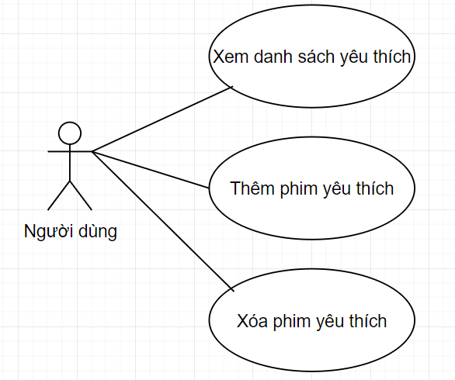

*Hình 6: Biểu đồ Use case quản lý danh sách yêu thích.*

* Mô tả chức năng: Xem danh sách yêu thích.

|  |  |
| --- | --- |
| Name | Xem danh sách yêu thích. |
| Actor | User (người sử dụng ứng dụng). |
| Priority | Phải có |
| Pre-condition | * Người dùng đang đăng nhập tài khoản. |
| Description | Cho phép người dùng xem danh sách yêu thích. |
| Normal Flow | 1. Người dùng vào trang danh sách yêu thích. 2. Hệ thống hiển thị danh sách phim yêu thích. |
| Exception Flow | - Lỗi kết nối cơ sở dữ liệu 🡪 Thông báo 🡪 Kết thúc. |

*Bảng 5a: Mô tả chức năng – Xem danh sách yêu thích.*

* Mô tả chức năng: Thêm phim vào danh sách yêu thích.

|  |  |
| --- | --- |
| Name | Thêm phim vào danh sách yêu thích. |
| Actor | User (người sử dụng ứng dụng). |
| Priority | Phải có |
| Pre-condition | * Người dùng đang đăng nhập tài khoản. |
| Description | Cho phép người dùng thêm phim vào danh sách yêu thích. |
| Normal Flow | 1. Người dùng vào trang thông tin phim. 2. Hệ thống hiển thị trrang thông tin phim. 3. Người dùng chọn “Yêu thích”. 4. Hệ thống lưu vào cơ sở dữ liệu. |
| Exception Flow | - Lỗi kết nối cơ sở dữ liệu 🡪 Thông báo 🡪 Kết thúc. |

*Bảng 5b: Mô tả chức năng – thêm phim vào danh sách yêu thích.*

* Mô tả chức năng: Xóa phim yêu thích.

|  |  |
| --- | --- |
| Name | Xóa phim yêu thích. |
| Actor | User (người sử dụng ứng dụng). |
| Priority | Phải có |
| Pre-condition | * Người dùng đang đăng nhập tài khoản. |
| Description | Cho phép người dùng thêm phim vào danh sách yêu thích. |
| Normal Flow | 1. Người dùng vào trang danh sách yêu thích. 2. Hệ thống hiển thị trrang danh sách yêu thích. 3. Người dùng chọn “Xóa khỏi danh sách”. 4. Hệ thống lưu vào cơ sở dữ liệu. |
| Exception Flow | - Lỗi kết nối cơ sở dữ liệu 🡪 Thông báo 🡪 Kết thúc. |

*Bảng 5c: Mô tả chức năng – thêm phim vào danh sách yêu thích.*

### 2.5.6. Biểu đồ Use case Xem phim.

*Hình 7: Biểu đồ Use case xem phim.*

* Mô tả chức năng: Xem phim.

|  |  |
| --- | --- |
| Name | Xem phim. |
| Actor | User (người sử dụng ứng dụng). |
| Priority | Phải có |
| Pre-condition | * Người dùng hoặc khách vãng lai chọn phim và nhấn xem phim. |
| Description | Cho phép người dùng xem phim. |
| Normal Flow | 1. Người dùng nhấn vào phim bất kỳ và nhấn xem phim. 2. Hệ thống hiển thị video và tập phim. |
| Exception Flow | - Lỗi kết nối cơ sở dữ liệu 🡪 Thông báo 🡪 Kết thúc. |

*Bảng 6: Mô tả chức năng – Xem phim.*

### 2.5.7. Biểu đồ Use case quản lý tài khoản người dùng.

*Hình 8: Biểu đồ Use case quản lý tài khoản người dùng.*

* Mô tả chức năng: Xem danh sách người dùng.

|  |  |
| --- | --- |
| Name | Xem danh sách người dùng. |
| Actor | Admin (Quản trị viên). |
| Priority | Phải có |
| Pre-condition | * Người dùng đang đăng nhập tài khoản admin. |
| Extend use cases | 1. Tìm kiếm người dùng. |
| Description | Cho phép **Admin** xem danh sách người dùng đã đăng ký. |
| Normal Flow | 1. Hệ thống lấy thông tin danh sách người dùng trong cơ sở dữ liệu và hiển thị lên màn hình. 2. **Admin** có thể sử dụng tìm kiếm, lọc, phân trang để dễ dàng tìm kiếm và xem tài khoản người dùng. |
| Exception Flow | - Lỗi kết nối cơ sở dữ liệu 🡪 Kết thúc. |

*Bảng 8: Mô tả chức năng - Xem danh sách người dùng*

* Mô tả chức năng: Phân quyền.

|  |  |
| --- | --- |
| Name | Phân quyền. |
| Actor | Admin (Quản trị viên). |
| Priority | Phải có |
| Pre-condition | * Người dùng đang đăng nhập tài khoản admin. |
| Extend use cases | * Tìm kiếm người dùng. |
| Description | Cho phép **Admin** phân quyền tài khoản. |
| Normal Flow | 1. **Admin** có thể sử dụng tìm kiếm, lọc, phân trang để dễ dàng tìm kiếm và xem tài khoản người dùng. 2. Chọn tài khoản người dùng và nhấn “Role”. 3. Nhập mật khẩu tài khoản admin.   🡪 Phân quyền 🡪 Lưu vào cơ sở dữ liệu. |
| Exception Flow | - Lỗi kết nối cơ sở dữ liệu 🡪 Kết thúc. |

*Bảng 9: Mô tả chức năng – Phân quyền*

* Mô tả chức năng: Xóa người dùng.

|  |  |
| --- | --- |
| Name | Xóa người dùng. |
| Actor | Admin (Quản trị viên). |
| Priority | Một số trường hợp nên có |
| Pre-condition | * Người dùng đang đăng nhập tài khoản admin. |
| Extend use cases | 1. Tìm kiếm người dùng. |
| Description | Cho phép **Admin** xóa người dùng. |
| Normal Flow | 1. Admin có thể sử dụng tìm kiếm, lọc, phân trang để dễ dàng tìm kiếm và xem tài khoản người dùng. 2. Chọn tài khoản người dùng   🡪 Xóa 🡪 Lưu vào cơ sở dữ liệu. |
| Exception Flow | - Lỗi kết nối cơ sở dữ liệu 🡪 Kết thúc. |

*Bảng 10: Mô tả chức năng – Xóa người dùng*

### 2.5.8. Biểu đồ Use case quản lý phim.

*Hình 9: Biểu đồ Use case xem phim.*

* Mô tả chức năng: Xem danh sách phim.

|  |  |
| --- | --- |
| Name | Xem danh sách phim. |
| Actor | Admin. |
| Priority | Phải có |
| Pre-condition | * Người dùng đang đăng nhập tài khoản admin. |
| Include use cases | 1. Tìm kiếm phim. |
| Description | Cho phép **Admin** xem danh sách phim đã có trên hệ thống. |
| Normal Flow | 1. Hệ thống lấy thông tin danh sách phim trong cơ sở dữ liệu 🡪 Hiển thị lên màn hình. 2. **Admin** có thể sử dụng tìm kiếm, lọc, phân trang để dễ dàng tìm kiếm và xem thông tin phim cần thiết. |
| Exception Flow | - Lỗi kết nối dữ liệu 🡪 Kết thúc. |

*Bảng 10: Mô tả chức năng - Xem danh sách phim*

* Mô tả chức năng: Thêm phim.

|  |  |
| --- | --- |
| Name | Thêm phim. |
| Actor | Admin. |
| Priority | Phải có |
| Pre-condition | * Người dùng đang đăng nhập tài khoản admin. |
| Post-condition | * Chuyển trang về trang danh sách phim. |
| Description | Cho phép **Admin** thêm mới phim. |
| Normal Flow | 1. Truy cập vào trang danh sách phim trên hệ thống. 2. Nhấn vào thêm mới. 3. Nhập thông tin phim mới và nhấn lưu. 4. Hệ thống thông báo thành công. |
| Exception Flow | - Lỗi 🡪 Thông báo 🡪 Kết thúc. |

*Bảng 11: Mô tả chức năng - Thêm phim*

*\*

* Mô tả chức năng: Cập nhật phim.

|  |  |
| --- | --- |
| Name | Cập nhật phim. |
| Actor | Admin. |
| Priority | Phải có |
| Pre-condition | * Người dùng đang đăng nhập tài khoản admin. |
| Post-condition | * Chuyển trang về danh sách phim. |
| Include use cases | 1. Tìm kiếm phim. |
| Description | Cho phép **Admin** cập nhật phim đang có trên hệ thống. |
| Normal Flow | 1. Truy cập vào trang danh sách phim trên hệ thống. 2. Chọn phim cần cập nhật. 3. Nhập thông tin cần thiết 🡪 Nhấn lưu. 4. Hệ thống lưu dữ liệu 🡪 Thông báo thành công. |
| Exception Flow | - Lỗi 🡪 Thông báo 🡪 Kết thúc. |

*Bảng 12: Mô tả chức năng – Cập nhật phim*

* Mô tả chức năng: Xóa phim.

|  |  |
| --- | --- |
| Name | Xóa phim |
| Actor | Admin. |
| Priority | Phải có |
| Pre-condition | * Người dùng đang đăng nhập tài khoản admin. |
| Post-condition | * Chuyển trang về danh sách phim. |
| Include use cases | 1. Tìm kiếm phim. |
| Description | Cho phép **Admin** xóa phim đang có trên hệ thống. |
| Normal Flow | 1. Truy cập vào trang danh sách phim trên hệ thống. 2. Chọn phim cần xóa. 3. Nhấn xóa. 4. Hệ thống thông báo thành công. |
| Exception Flow | - Lỗi:  +) Kết nối cơ sở dữ liệu. |

*Bảng 13: Mô tả chức năng – Xóa phim.*

### 2.5.9. Biểu đồ Use case quản lý danh mục.

*Hình 9: Biểu đồ Use case quản lý danh mục.*

* Mô tả chức năng: Xem danh sách danh mục phim.

|  |  |
| --- | --- |
| Name | Xem danh sách danh mục phim. |
| Actor | Admin. |
| Priority | Phải có |
| Pre-condition | * Người dùng đang đăng nhập tài khoản admin. |
| Include use cases | * Tìm kiếm danh mục phim. |
| Description | Cho phép **Admin** xem danh sách danh mục phim đã có trên hệ thống. |
| Normal Flow | 1. Hệ thống lấy thông tin danh sách danh mục phim trong cơ sở dữ liệu 🡪 Hiển thị lên màn hình. 2. **Admin** có thể sử dụng tìm kiếm, lọc, phân trang để dễ dàng tìm kiếm và xem thông tin danh mục phim cần thiết. |
| Exception Flow | - Lỗi kết nối dữ liệu 🡪 Kết thúc. |

*Bảng 14: Mô tả chức năng - Xem danh sách danh mục phim.*

* Mô tả chức năng: Thêm danh mục phim.

|  |  |
| --- | --- |
| Name | Thêm danh mục phim. |
| Actor | Admin. |
| Priority | Phải có |
| Pre-condition | * Người dùng đang đăng nhập tài khoản admin. |
| Post-condition | * Chuyển trang về trang danh sách danh mục. |
| Description | Cho phép **Admin** thêm mới danh mục phim. |
| Normal Flow | 1. Truy cập vào trang danh sách danh mục phim trên hệ thống. 2. Nhập thông tin. 3. Nhấn vào thêm mới. 4. Nhập thông tin thể danh mục và nhấn lưu. 5. Hệ thống thông báo thành công. |
| Exception Flow | - Lỗi 🡪 Thông báo 🡪 Kết thúc. |

*Bảng 15: Mô tả chức năng - Thêm danh mục phim*

* Mô tả chức năng: Cập nhật danh mục phim.

|  |  |
| --- | --- |
| Name | Cập nhật danh mục phim. |
| Actor | Admin. |
| Priority | Phải có |
| Pre-condition | * Người dùng đang đăng nhập tài khoản admin. |
| Post-condition | * Chuyển trang về danh sách danh mục. |
| Include use cases | * Tìm kiếm danh mục phim. |
| Description | Cho phép admin cập nhật danh mục phim đang có trên hệ thống. |
| Normal Flow | 1. Truy cập vào trang danh sách danh mục phim trên hệ thống. 2. Chọn danh mục phim cần cập nhật. 3. Nhập thông tin cần thiết 🡪 Nhấn lưu. 4. Hệ thống lưu dữ liệu 🡪 Thông báo thành công. |
| Exception Flow | - Lỗi 🡪 Thông báo 🡪 Kết thúc. |

*Bảng 16: Mô tả chức năng – Cập nhật danh mục phim.*

* Mô tả chức năng: Xóa danh mục phim.

|  |  |
| --- | --- |
| Name | Xóa danh mục phim. |
| Actor | Admin. |
| Priority | Phải có |
| Pre-condition | * Người dùng đang đăng nhập tài khoản admin. |
| Post-condition | * Chuyển trang về danh sách danh mục. |
| Include use cases | * Tìm kiếm danh mục phim. |
| Description | Cho phép admin xóa danh mục phim đang có trên hệ thống. |
| Normal Flow | 1. Truy cập vào trang danh sách danh mục phim trên hệ thống. 2. Chọn danh mục phim cần xóa. 3. Nhấn xóa. 4. Hệ thống thông báo thành công. |
| Exception Flow | - Lỗi:  +) Kết nối cơ sở dữ liệu. |

*Bảng 17: Mô tả chức năng – Xóa danh mục phim.*

### 2.5.10. Biểu đồ Use case thể loại.

*Hình 10: Biểu đồ Use case quản lý thể loại.*

* Mô tả chức năng: Xem danh sách thể loại.

|  |  |
| --- | --- |
| Name | Xem danh sách thể loại. |
| Actor | Admin. |
| Priority | Phải có |
| Pre-condition | * Người dùng đang đăng nhập tài khoản admin. |
| Include use cases | * Tìm kiếm thể loại. |
| Description | Cho phép **Admin** xem danh sách thể loại đã có trên hệ thống. |
| Normal Flow | 1. Hệ thống lấy thông tin danh sách thể loại trong cơ sở dữ liệu 🡪 Hiển thị lên màn hình. 2. **Admin** có thể sử dụng tìm kiếm, lọc, phân trang để dễ dàng tìm kiếm và xem thông tin thể loại cần thiết. |
| Exception Flow | - Lỗi kết nối dữ liệu 🡪 Kết thúc. |

*Bảng 18: Mô tả chức năng - Xem danh sách thể loại.*

* Mô tả chức năng: Thêm thể loại.

|  |  |
| --- | --- |
| Name | Thêm thể loại. |
| Actor | Admin. |
| Priority | Phải có |
| Pre-condition | * Người dùng đang đăng nhập tài khoản admin. |
| Post-condition | * Chuyển trang về trang danh sách thể loại. |
| Description | Cho phép **Admin** thêm mới thể loại. |
| Normal Flow | 1. Truy cập vào trang danh sách thể loại trên hệ thống. 2. Nhấn vào thêm mới. 3. Nhập thông tin thể loại mới và nhấn lưu. 4. Hệ thống thông báo thành công. |
| Exception Flow | - Lỗi 🡪 Thông báo 🡪 Kết thúc. |

*Bảng 19: Mô tả chức năng - Thêm thể loại.*

* Mô tả chức năng: Cập nhật thể loại.

|  |  |
| --- | --- |
| Name | Cập nhật thể loại. |
| Actor | Admin. |
| Priority | Phải có |
| Pre-condition | * Người dùng đang đăng nhập tài khoản admin. |
| Post-condition | * Chuyển trang về danh sách thể loại. |
| Include use cases | * Tìm kiếm thể loại. |
| Description | Cho phép admin cập nhật thể loại đang có trên hệ thống. |
| Normal Flow | 1. Truy cập vào trang danh sách thể loại trên hệ thống. 2. Chọn thể loại cần cập nhật. 3. Nhập thông tin cần thiết 🡪 Nhấn lưu. 4. Hệ thống lưu dữ liệu 🡪 Thông báo thành công. |
| Exception Flow | - Lỗi 🡪 Thông báo 🡪 Kết thúc. |

*Bảng 20: Mô tả chức năng – Cập nhật thể loại*

* Mô tả chức năng: Xóa thể loại.

|  |  |
| --- | --- |
| Name | Xóa thể loại. |
| Actor | Admin. |
| Priority | Phải có |
| Pre-condition | * Người dùng đang đăng nhập tài khoản admin. |
| Post-condition | * Chuyển trang về danh sách thể loại. |
| Include use cases | * Tìm kiếm thể loại. |
| Description | Cho phép admin xóa thể loại đang có trên hệ thống. |
| Normal Flow | 1. Truy cập vào trang danh sách thể loại trên hệ thống. 2. Chọn thể loại cần xóa. 3. Nhấn xóa. 4. Hệ thống thông báo thành công. |
| Exception Flow | - Lỗi:  +) Kết nối cơ sở dữ liệu.  +) e.Message |

*Bảng 21: Mô tả chức năng – Xóa thể loại.*

### 2.5.11. Biểu đồ Use case đăng ký.

*Hình 10: Biểu đồ Use case quản lý quốc gia.*

* Mô tả chức năng: Xem danh sách quốc gia.

|  |  |
| --- | --- |
| Name | Xem danh sách quốc gia. |
| Actor | Admin. |
| Priority | Nên có |
| Pre-condition | * Người dùng đang đăng nhập tài khoản admin. |
| Include use cases | * Tìm kiếm quốc gia. |
| Description | Cho phép admin xem danh sách quốc gia đã có trên hệ thống. |
| Normal Flow | 1. Hệ thống lấy thông tin danh sách quốc gia trong cơ sở dữ liệu 🡪 Hiển thị lên màn hình. 2. **Admin** có thể sử dụng tìm kiếm, lọc, phân trang để dễ dàng tìm kiếm và xem thông tin quốc gia cần thiết. |
| Exception Flow | - Lỗi kết nối dữ liệu 🡪 Kết thúc. |

*Bảng 22: Mô tả chức năng - Xem danh sách quốc gia.*

* Mô tả chức năng: Thêm quốc gia.

|  |  |
| --- | --- |
| Name | Thêm quốc gia. |
| Actor | Admin. |
| Priority | Nên có |
| Pre-condition | * Người dùng đang đăng nhập tài khoản admin. |
| Post-condition | * Chuyển trang về trang danh sách quốc gia. |
| Description | Cho phép **Admin** thêm mới quốc gia. |
| Normal Flow | 1. Truy cập vào trang danh sách quốc gia trên hệ thống. 2. Nhấn vào thêm mới. 3. Nhập thông tin quốc gia mới và nhấn lưu. 4. Hệ thống thông báo thành công. |
| Exception Flow | - Lỗi 🡪 Thông báo 🡪 Kết thúc. |

*Bảng 23: Mô tả chức năng - Thêm quốc gia.*

* Mô tả chức năng: Cập nhật quốc gia.

|  |  |
| --- | --- |
| Name | Cập nhật quốc gia. |
| Actor | Admin. |
| Priority | Nên có |
| Pre-condition | * Người dùng đang đăng nhập tài khoản admin. |
| Post-condition | * Chuyển trang về danh sách quốc gia. |
| Include use cases | * Tìm kiếm quốc gia. |
| Description | Cho phép admin cập nhật quốc gia đang có trên hệ thống. |
| Normal Flow | 1. Truy cập vào trang danh sách quốc gia trên hệ thống. 2. Chọn quốc gia cần cập nhật. 3. Nhập thông tin cần thiết 🡪 Nhấn lưu. 4. Hệ thống lưu dữ liệu 🡪 Thông báo thành công. |
| Exception Flow | - Lỗi 🡪 Thông báo 🡪 Kết thúc. |

*Bảng 24: Mô tả chức năng – Cập nhật quốc gia.*

* Mô tả chức năng: Xóa quốc gia.

|  |  |
| --- | --- |
| Name | Xóa quốc gia. |
| Actor | Admin. |
| Priority | Nên có |
| Pre-condition | * Người dùng đang đăng nhập tài khoản admin. |
| Post-condition | * Chuyển trang về danh sách quốc gia. |
| Include use cases | * Tìm kiếm quốc gia. |
| Description | Cho phép admin xóa quốc gia đang có trên hệ thống. |
| Normal Flow | 1. Truy cập vào trang danh sách quốc gia trên hệ thống. 2. Chọn quốc gia cần xóa. 3. Nhấn xóa. 4. Hệ thống thông báo thành công. |
| Exception Flow | - Lỗi:  +) Kết nối cơ sở dữ liệu. |

*Bảng 25: Mô tả chức năng – Xóa quốc gia.*

# Chương III. Thiết kế hệ thống

## 3.1. Lựa chọn mô hình

* Sử dụng mô hình MVC:

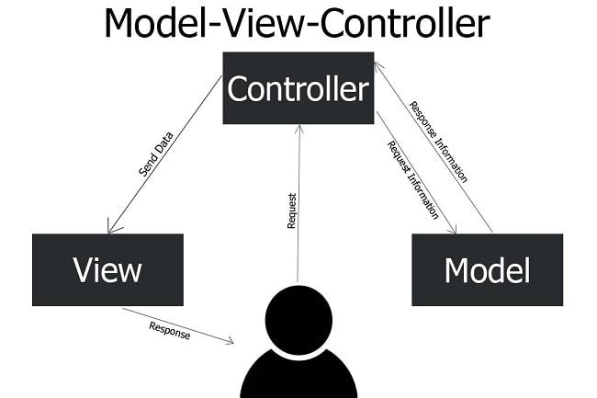

**Hình a: Mô hình MVC**

* Mô hình MVC được chia làm 3 lớp xử lý gồm:

**Model – View – Controller**

* **Model:** Là nơi chứa những nghiệp vụ tương tác với dữ liệu hoặc hệ quản trị cơ sở dữ liệu. Nó bào gồm các class/function xử lý nhiều nghiệp vụ như kết nối database, truy vấn dữ liệu, thêm sửa xóa dữ liệu…
* **View:** Là nơi chứa những giao diện như một nút bấm, khung nhập, menu, hình ảnh… nó đảm nhiệm nhiệm vụ hiển thị dữ liệu giúp người dùng tương tác với hệ thống.
* **Controller:** Là nơi tiếp nhận những yêu cầu xử lý được gửi từ người dùng, nó sẽ gồm những class/function xử lý nghiệp vụ logic giúp lấy đúng dữ liệu thông tin cần thiết nhờ các nghiệp vụ lớp Model cung cấp và hiển thị dữ liệu đó ra cho người dùng qua lớp View.

* Luồng xử lý trong MVC

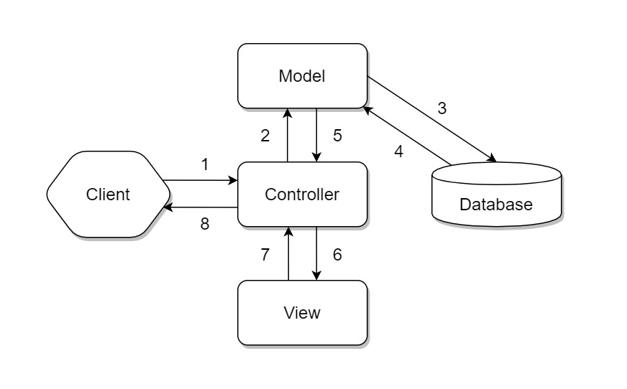

**Hình b: Luồng hoạt động của mô hình MVC**

* Đầu tiên, client sẽ gửi một request tới server thông qua Controller.
* Controller tiếp nhận request và xử lý luồng đi tiếp theo của yêu cầu. Trong trường hợp chỉ chuyển từ trang này sang trang khác mà không yêu cầu gửi và nhận dữ liệu thì lúc này Controller sẽ chuyển hướng lại cho browser và kết thúc luồng.
* Nếu request của người dùng yêu cầu phải xử lý dữ liệu thì Controller gọi xuống Model để lấy dữ liệu. Lúc này Model sẽ tương tác với Database để lấy dữ liệu, dữ liệu được Model gửi về Controller, Controller gọi đến View phù hợp với request kèm theo dữ liệu cho View. View sẽ lắp dữ liệu tương ứng vào HTML và gửi lại một HTML cho Controller sau khi thực hiện xong nhiệm vụ. Cuối cùng Controller sẽ trả kết quả về Browser.
* Nếu request của người dùng chỉ yêu cầu dữ liệu nhưng không chuyển trang thì thay vì Controller sẽ trả dữ liệu về cho View thì Controller sẽ response lại cho trình duyệt thông qua API, dữ liệu trả về thường sẽ là dạng JSON.

## 3.2. Biểu đồ hoạt động

### 3.2.1. Biểu đồ Sequence chức năng: Đăng ký tài khoản.

*Hình 11: Biểu đồ Sequence chức năng - Đăng ký tài khoản.*

### 3.2.2. Biểu đồ Sequence chức năng: Đăng nhập

*Hình 12: Biểu đồ Sequence chức năng - Đăng nhập.*

### 3.2.3. Biểu đồ Sequence chức năng: Đăng xuất.

*Hình 13: Biểu đồ Sequence chức năng - Đăng xuất.*

### 3.2.4. Biểu đồ Sequence chức năng: Quản lý thông tin cá nhân.

*Hình 14: Biểu đồ Sequence chức năng -Quản lý tài khoản cá nhân.*

### 3.2.5. Biểu đồ Sequence chức năng: Tìm kiếm phim.

*Hình 15: Biểu đồ Sequence chức năng – Tìm kiếm phim.*

### 3.2.6. Biểu đồ Sequence chức năng: Thêm phim vào danh sách yêu thích

*Hình 16: Biểu đồ Sequence chức năng – Thêm phim vào dánh sách yêu thích.*

### 3.2.7. Biểu đồ Sequence chức năng: Xóa phim yêu thích.

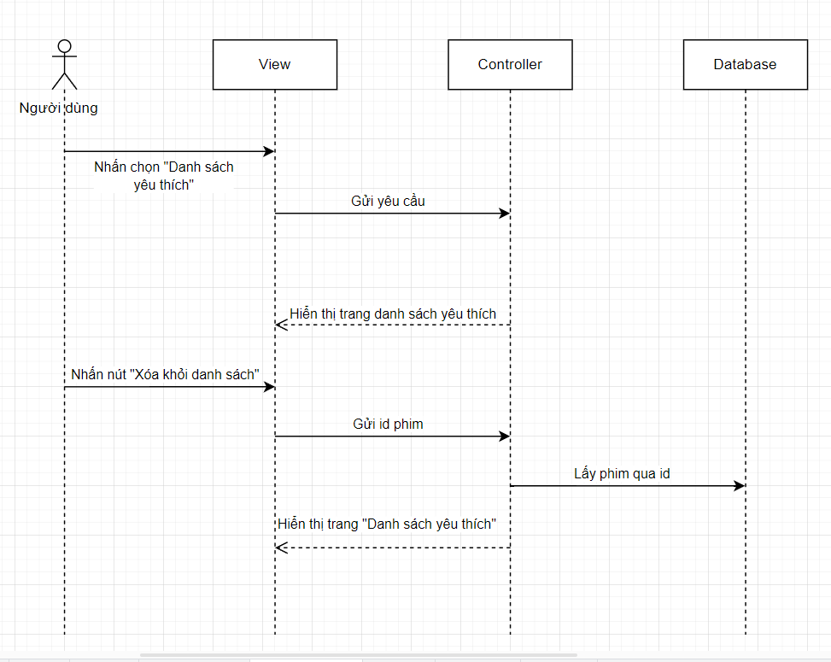

*Hình 17: Biểu đồ Sequence chức năng – Xóa phim yêu thích.*

### 3.2.8. Biểu đồ Sequence chức năng: Xem phim.

*Hình 18: Biểu đồ Sequence chức năng – Xem phim.*

### 3.2.9.  Biểu đồ Sequence chức năng: Quản lý thể loại phim.

*Hình 19: Biểu đồ Sequence chức năng – Quản lý thể loại.*

### 3.2.10.  Biểu đồ Sequence chức năng: Quản lý danh mục phim.

*Hình 20: Biểu đồ Sequence chức năng – Quản lý danh mục.*

### 3.2.11.  Biểu đồ Sequence chức năng: Quản lý người dùng.

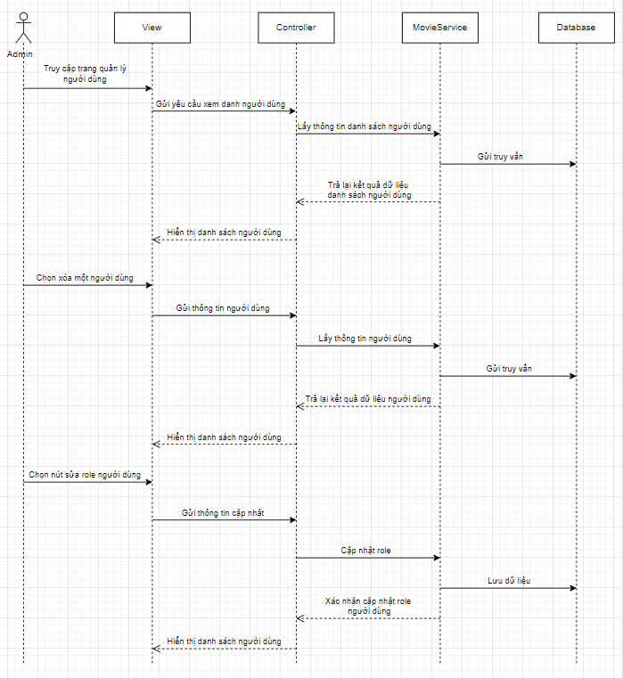

*Hình 21: Biểu đồ Sequence chức năng – Quản lý người dùng.*

### 3.2.12.  Biểu đồ Sequence chức năng: Quản lý quốc gia phim.

*Hình 22: Biểu đồ Sequence chức năng – Quản lý quốc gia.*

### 

### 3.2.13.  Biểu đồ Sequence chức năng: Quản lý tập phim.

*Hình 23: Biểu đồ Sequence chức năng – Xem danh sách danh mục phim.*

### 3.2.14.  Biểu đồ Sequence chức năng: Quản lý phim.

## 3.3. Biểu đồ quan hệ

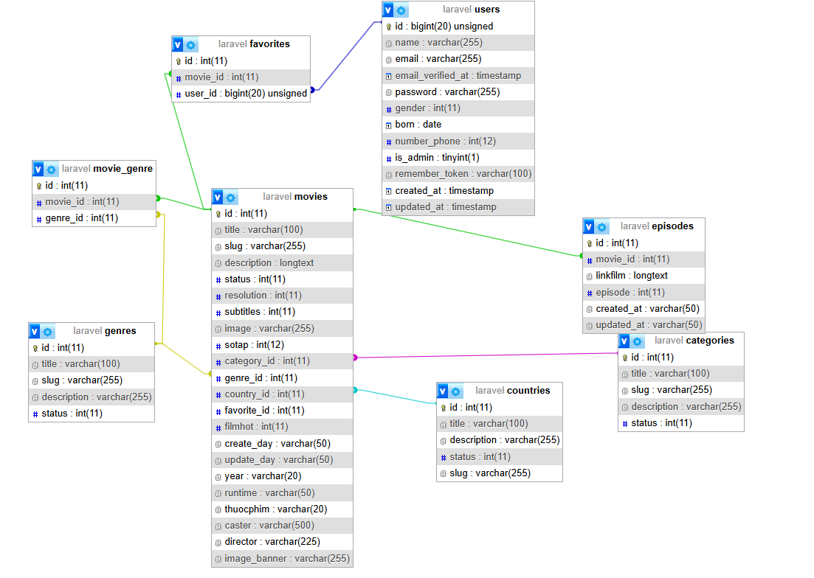

*Hình 25: Biểu đồ quan hệ.*

## 3.4. Thiết kế cơ sở dữ liệu

Hình 26: Danh sách các bảng dữ liệu.

    Hình 27: Bảng phim.

Hình 28: Bảng thể loại phim.

Hình 29: Bảng danh mục phim.

Hình 30: Bảng quốc gia phim.

Hình 31: Bảng tập phim.

Hình 32: Bảng phim yêu thích.

Hình 33: Bảng dành cho phim thuộc nhiều thể loại.

Hình 34: Bảng tài khoản người dùng và admin.

## 3.5. Thiết kế giao diện người dùng

### 3.5.1 Hình ảnh logo website.

Hình 35: Hình ảnh logo website.

### 3.5.2 Giao diện đăng nhập.

Hình 36: Giao diện đăng nhập.

### Giao diện đăng ký.

Hình 37: Giao diện đăng ký.

### Giao sau khi đăng nhập.

Hình 38: Giao diện sau khi đăng nhập.

### 3.5.5 Giao diện quên mật khẩu.

Hình 39: Giao diện quên mật khẩu.

### Giao diện cập nhật mật khẩu dùng khi quên mật khẩu.

Hình 40: Giao diện cập nhật mật khẩu

### Giao diện quản lý thông tin cá nhân.

Hình 41: Giao diện quản lý thông tin cá nhân.

### Giao diện chính.

Hình 42: Giao diện chính.

### Giao diện lọc phim.

Hình 43: Giao diện lọc phim.

### Giao diện tìm kiếm phim.

Hình 44: Giao diện tìm kiếm phim.

### Giao diện thể loại phim

Hình 45: Giao diện thể loại phim.

### Giao diện quốc gia.

Hình 46: Giao diện quốc gia phim.

### Giao diện năm phát hành.

Hình 47: Giao diện phim.năm

### Giao diện danh mục phim

Hình 48: Giao diện danh mục phim.

### Giao diện thông tin chi tiết phim.

Hình 49: Giao diện thông tin chi tiết phim.

### Giao diện xem phim.

Hình 50: Giao diện xem phim.

### Giao diện danh sách phim yêu thích.

Hình 51: Giao diện danh sách phim yêu thích.

### Giao diện login admin.

Hình 52: Giao diện đăng nhập admin.

### Giao diện quản lý thể loại.

Hình 53: Giao diện thêm thể loạiA screenshot of a computer

Description automatically generated

Hình 54: Giao diện quản lý thể loại.

### 3.5. 20 Giao diện quản lý danh mục.

Hình 55: Giao diện quản lý danh mục*.*

Hình 56: Giao diện thêm danh mục.

### 3.5.21 Giao diện quản lý quốc gia.

Hình 57: Giao diện quản lý quốc gia*.*

Hình 58: Giao diện quản lý quốc gia.

### 3.5.22 Giao diện quản lý phim.

Hình 59: Giao diện thêm phim.

Hình 60: Giao diện quản lý phim.

### 3.5.23 Giao diện quản lý tập phim.

Hình 61: Giao diện quản lý tập phim.

### 3.5.24 Giao diện quản lý tài khoản người dùng.

Hình 62: Giao diện quản lý tài khoản người dùng.

Hình 63: Giao diện quản lý phân quyền người dùng.

# Chương IV. Cài đặt và triển khai hệ thống

Hướng dẫn cài đặt:

* 1. Tải dự án từ github: 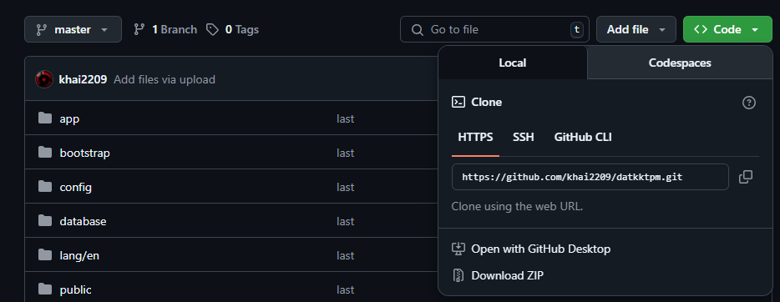

### 4.2 Cài xampp

### 4.3 Bật Apache bà mySql

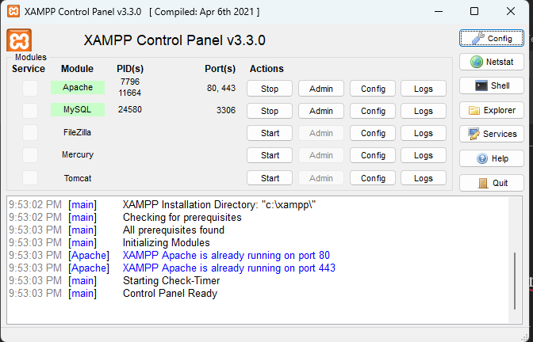

### 4.4 Bật phpMyAdmin

* Bằng cách chọn button admin trong xampp



* Vào phần Import



* Chọn file .sql tại đây



* Chọn file laravel.sql



### 4.5 Chạy code

* Mở code lên vào đúng đường dẫn thư mục chứa code



* Chạy lệnh



# Chương V. Kết qủa và đánh giá

## 5.1 Cài đặt và thử nghiệm.

### 5.1.1 Kết quả chạy trên local:

    - Các chức năng chạy ổn định, không lỗi.

    - Chỉ duy nhất phần comment sử dụng từ bên thứ 3 (Facebook) không hiển thị.

### 5.1.2 So sánh với các đồ án cùng loại.

1. Ưu điểm của  đồ án:

* Có đầy đủ các chức năng cơ bản cho một web xem phim.
* Phim đa dạng các thể loại.

b) Nhược điểm:

* Tốc độ truy cập còn có độ trễ.
* Code còn chưa tối ưu.
* Các thông báo cho người dùng vẫn còn 1 số phải load lại trang.
* Về phần front-end, 1 số chỗ chưa responsive.

## 5.2 Những vấn đề đạt được

* *Hoàn thành được các chức năng cơ bản của giao diện người dùng gồm:*

1. Đăng nhập.
2. Đăng ký tài khoản.
3. Quên mật khẩu.
4. Cập nhật thông tin tài khoản.
5. Tìm kiếm, xem thông tin phim.
6. Quản lý phim yêu thích.

*-     Hoàn thành được các chức năng cơ bản (Thêm, sửa, xóa) của giao diện người quản lý gồm:*

1. Quản lý, phân quyền người dùng.
2. Quản lý thể loại phim.
3. Quản lý quốc gia phim.
4. Quản lý danh mục phim.
5. Quản lý phim.
6. Quản lý tập phim.

## 5.3 Những vấn đề tồn tại

* Code lập trình còn dài và chưa được tối ưu hóa.
* Tốc độ truy cập website còn có độ trễ.
* Hiển thị chưa là realtime.

## 5.4 Định hướng phát triển

* Tối ưu hóa code giúp website chạy mượt và giảm dung lượng.
* Tìm kiếm kỹ thuật lập trình realtime để phát triển ứng dụng giúp tăng trải nghiệm người dùng.
* Nâng cấp hệ thống về bảo mật và chức năng phù hợp hơn với xu hướng của người tiêu dùng cũng như nhu cầu của thị trường.
* Sử dụng thêm phương thức đăng nhập đăng ký qua bên thứ 3.

# Tài liệu tham khảo

1. Icon
   1. [Font Awesome](https://fontawesome.com/)
   2. [Vector Icons and Stickers - PNG, SVG, EPS, PSD and CSS (flaticon.com)](https://www.flaticon.com/)
   3. <https://icons.getbootstrap.com/>
2. Thiết kế hình ảnh

<https://www.figma.com>

1. Nguồn phim
   1. <https://ophim15.cc/>
   2. <https://kkphim.vip/>
2. Trí tuệ nhân tạo AI

Chat-GPT

1. Package

<https://marketplace.visualstudio.com/items?itemName=HeinThuYa.laravelcollective>